# World

Schrijf de PHP-code voor de website World. De HTML is gegeven.

## Voorbereiding

* ~~Download het bestand world.zip van It’s Learning.~~
* ~~Maak een map world aan in je www-map en kopieer de inhoud van world.zip daarheen.~~
* ~~Voer world.sql uit met HeidiSQL om de database aan te maken.~~

## Stappen

### Index.html

* ~~Zorg ervoor dat de tabel gevuld wordt met de gegevens uit de database.~~
* ~~Zorg dat op de index pagina bij elke land de juiste regio’s, inwoners en regering komt te staan.~~
* ~~Zorg dat alleen de gegevens van de regio ‘Caribbean’ worden getoond.~~
* ~~Maak van de naam van het land een hyperlink naar de volgende pagina. (detail)~~

### Detail.html

* ~~Zorg ervoor dat de juiste naam achter het land komt te staan.~~
* ~~Zorg ervoor dat de juiste naam achter het Continent komt te staan.~~
* ~~Zorg ervoor dat de juiste naam achter de hoofdstad komt te staan.~~
* ~~Zorg ervoor dat het juiste talen in het lijstje worden getoond.~~

Je hoeft niets aan de layout te veranderen, de css die erbij zit zorgt voor de juiste layout. Verander alleen de content.

### Inleveren

Zet alle bestanden (dus ook degene die je niet gewijzigd hebt) in een zip-bestand en lever het zip-bestand in via It’s Learning.

# Veel suc6Voorbeeld landen tabel:

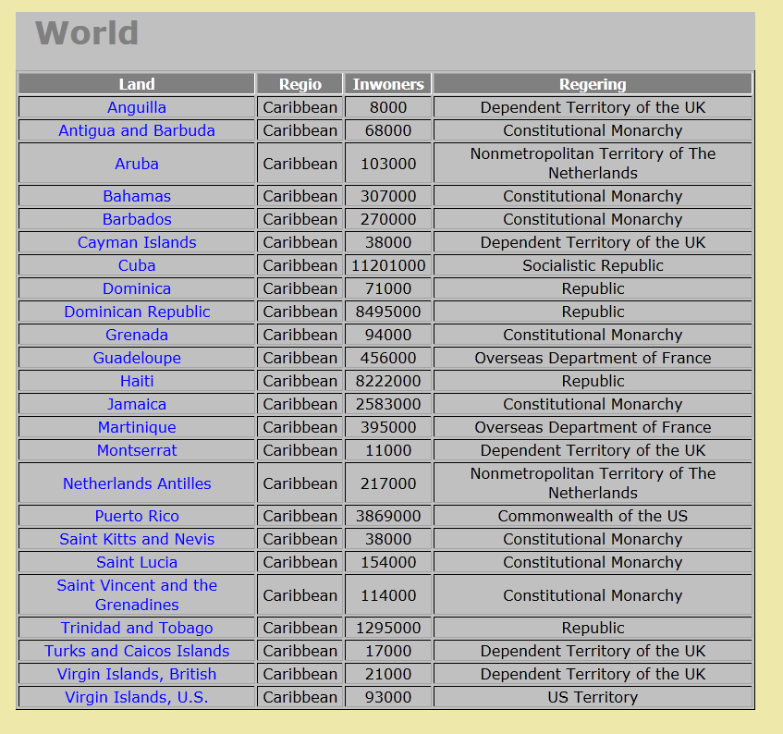

# Voorbeeld detail pagina:

